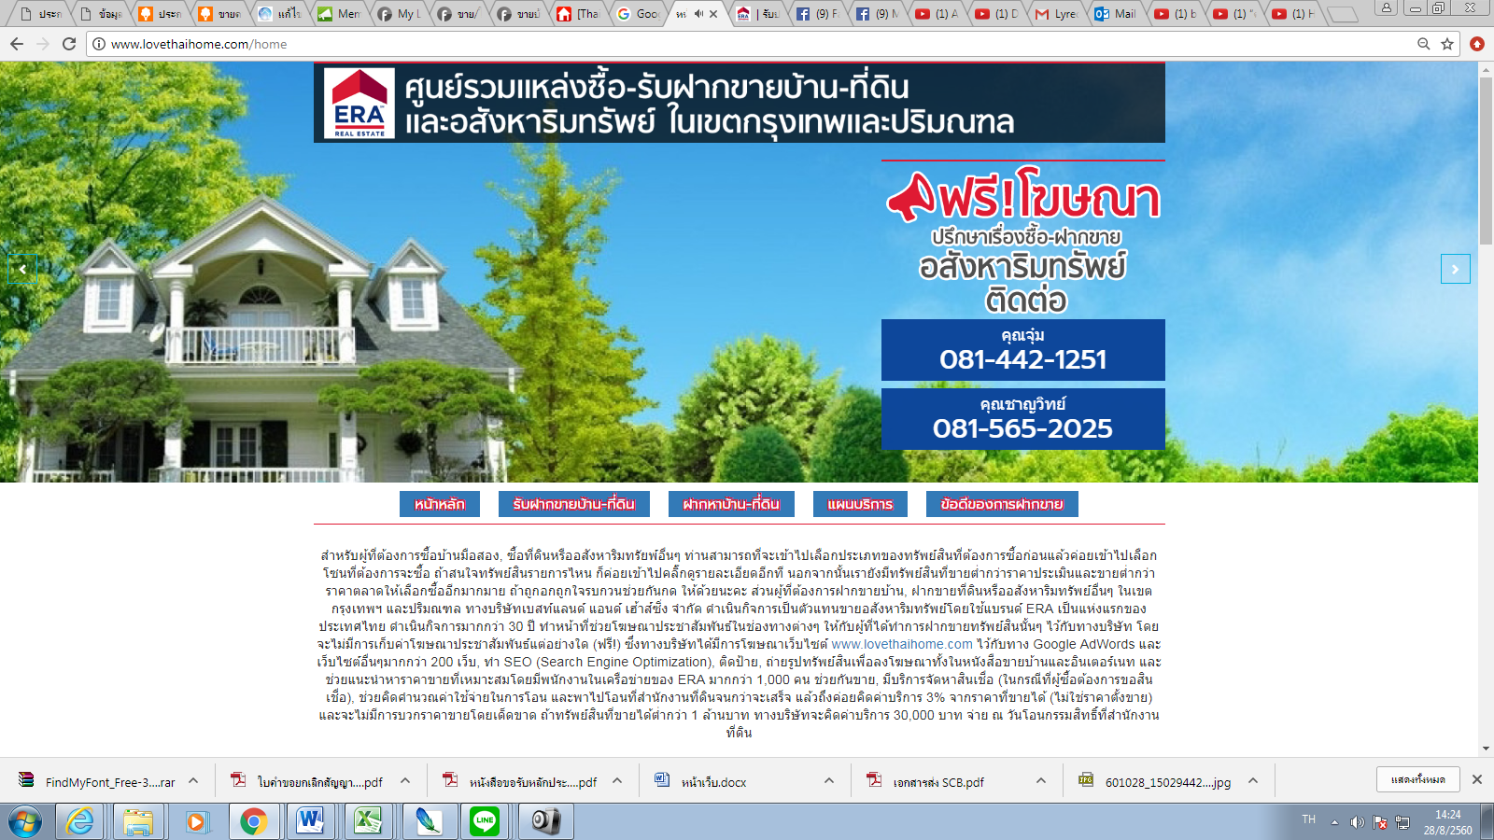

1

3

2

4

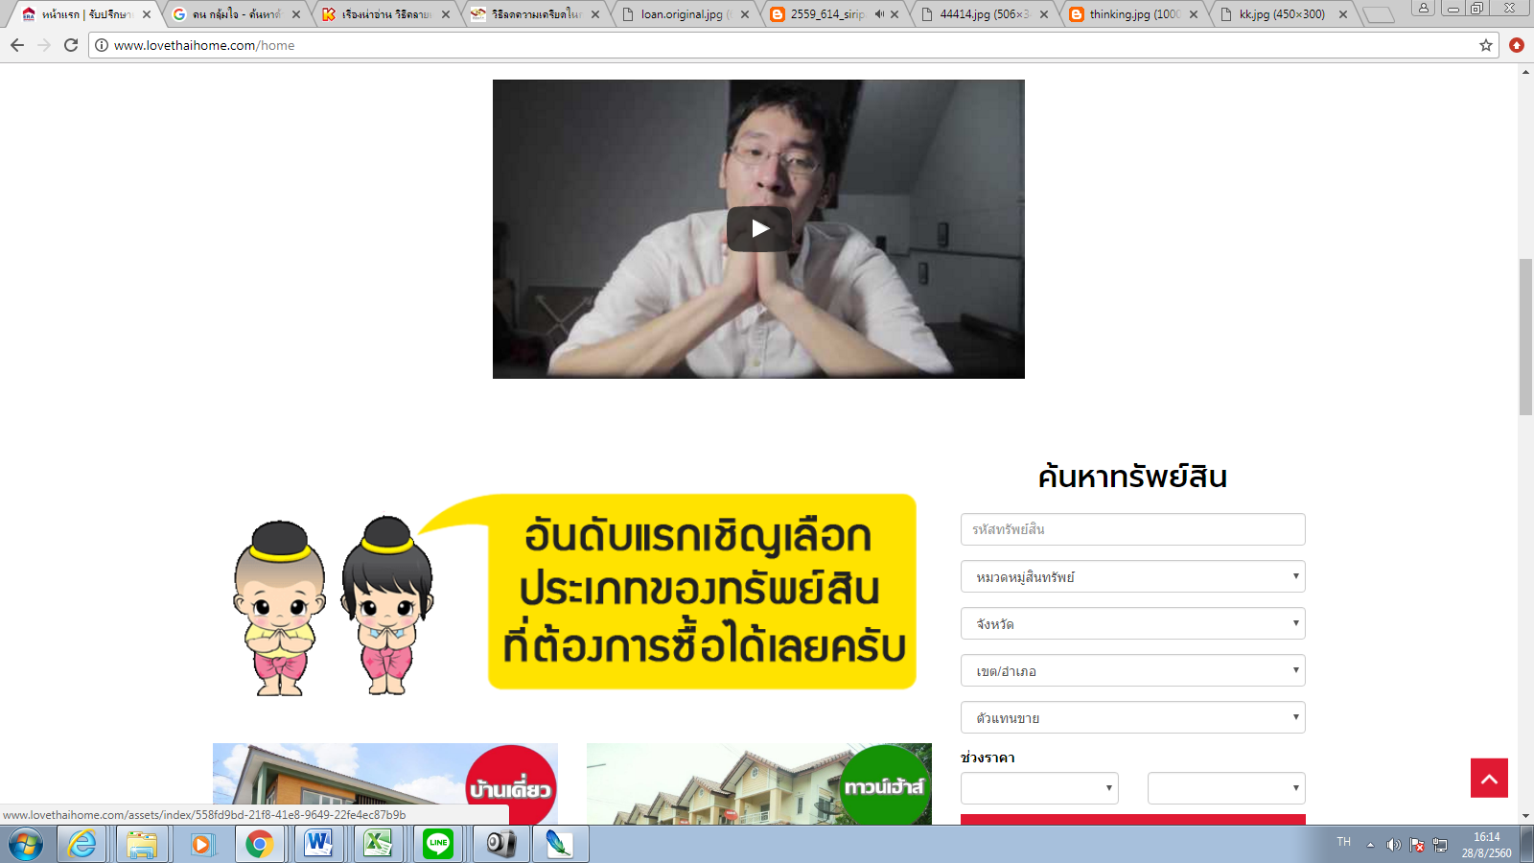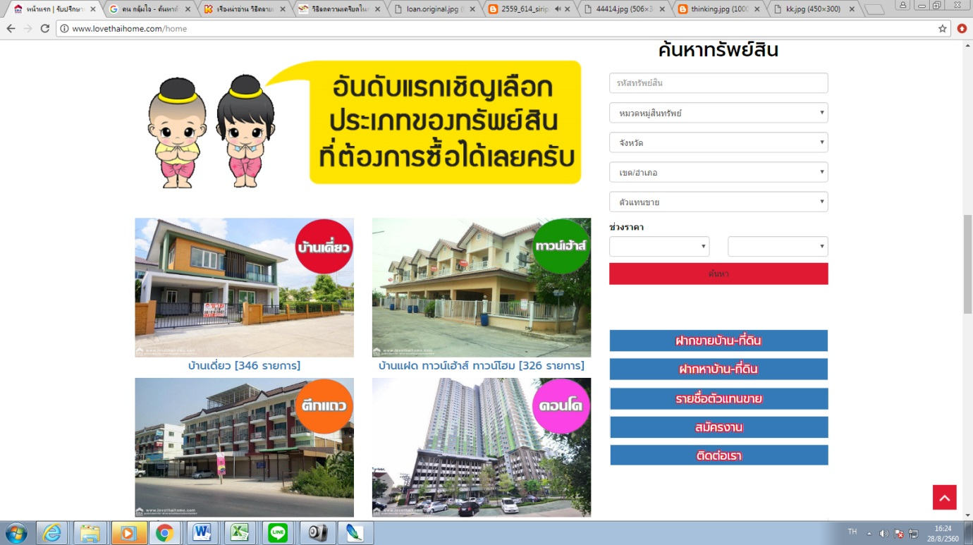

5

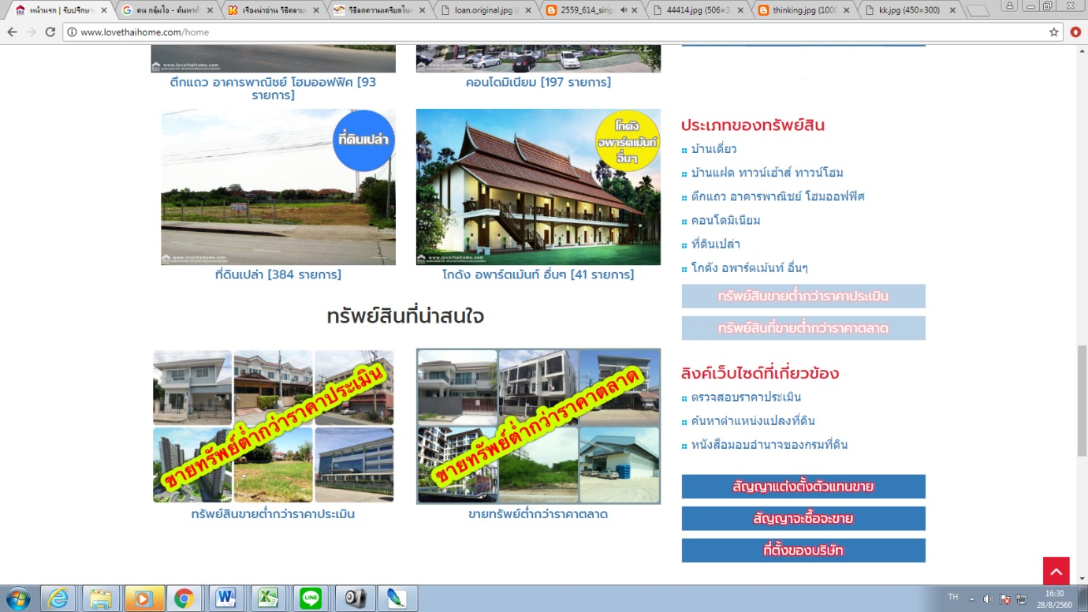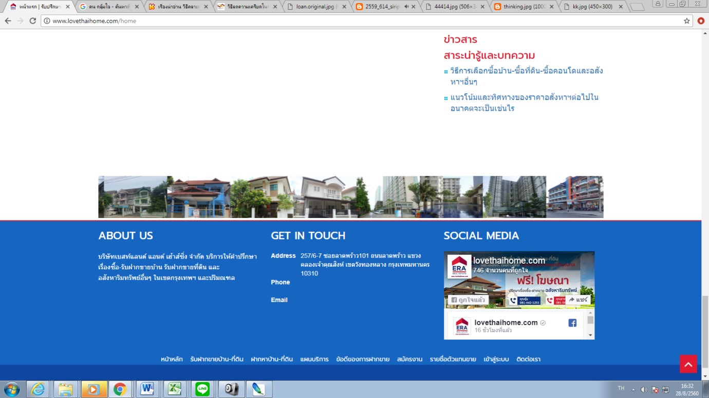

6

**2.**

เราคือ บริษัท เบสท์แลนด์ แอนด์ เฮ้าส์ซิ่ง จำกัด ดำเนินกิจการเป็นตัวแทนขายอสังหาริมทรัพย์ ภายใต้แบรนด์ ERA เป็นแห่งแรกของประเทศไทย ดำเนินกิจการมาเกือบ 30 ปี ทำหน้าที่ช่วย โ  
ฆษณาประชาสัมพันธ์ในช่องทางต่าง ๆ ให้กับผู้ที่ได้ทำการฝากขายทรัพย์สินนั้น ๆ ไว้กับทางบริษัทฯ โดยจะไม่มีการเก็บค่าโฆษณาประชาสัมพันธ์แต่อย่างใด (ฟรี)

สำหรับขั้นตอนของผู้ที่ต้องการซื้อหรือฝากขาย ลองคลิกเข้าไปดูรายละเอียดเพิ่มเติมได้ด้านล่างนี้เลยค่ะ

**3.ปัญหาของคนขายบ้าน**

1. ควรจะตั้ง[ราคาขาย](http://www.bestland-housing.com)เท่าไหร่ดี
2. มีค่าใช้จ่ายอะไรบ้างในการฝากขาย
3. กลัวนายหน้าจะไปบวกราคาขาย แล้วจะทำให้ขายยาก
4. ทำไมต้องฝากขายกับ บริษัท ERA เบสท์แลนด์ ด้วย
5. หลังจากฝากขายแล้วบริษัทจะทำอะไรให้บ้าง
6. ต้องเสียค่าใช้จ่ายในการโอนเท่าไหร่
7. ต้องใช้เอกสารอะไรในการโอนบ้าง
8. ทำไมที่อื่นไม่ต้องทำสัญญาฝากขาย
9. สัญญาฝากขายทำระยะเวลาสั้น ๆ ได้ไหม กลัวนายหน้าไม่ทำงาน
10. ทรัพย์สินที่ติดจำนอง ขายได้หรือเปล่า
11. ถ้าต้องการฝากขายต้องทำยังไงบ้าง

**4.ปัญหาของคนซื้อบ้าน**

1. จะเริ่มต้นหาทรัพย์สินอย่างไรดี
2. ถ้าหาแล้วยังไม่ถูกใจควรทำยังไงต่อ
3. อยากจะซื้อเหมือนกันแต่ไม่กล้าวางมัดจำ กลัวกู้ไม่ผ่าน
4. ไม่รู้จะใช้เงินในการซ่อมแซมมากน้อยเท่าไหร่
5. มั่นใจได้ยังไงว่าซื้อกับบริษัทฯ แล้วจะไม่เกิดปัญหา
6. นายหน้าบวกราคาหรือเปล่า

**5.แถบเมนู**

เหลือแค่ ฝากขายบ้านที่ดิน

ฝากหาบ้านที่ดิน

รายชื่อตัวแทนขาย

สมัครงาน

ติดต่อเรา